Министерство образования и науки Донецкой Народной республики

Донецкий Национальный Технический Университет

Факультет КНТ

Кафедра ПИ

Отчет

к лабораторной работе №3

по курсу «Профессиональный практикум программной инженерии»

на тему «Работа с параллельными ветками»

Выполнил ст. гр. ПИ-15а

Беркович В.В.

Донецк 2018

Созданы ветки

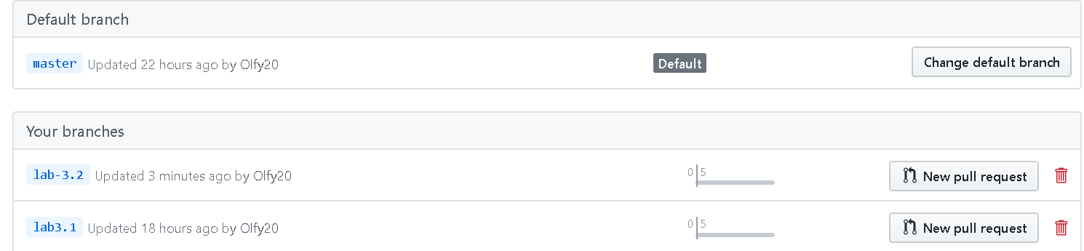

График работы с ветками на сайте:

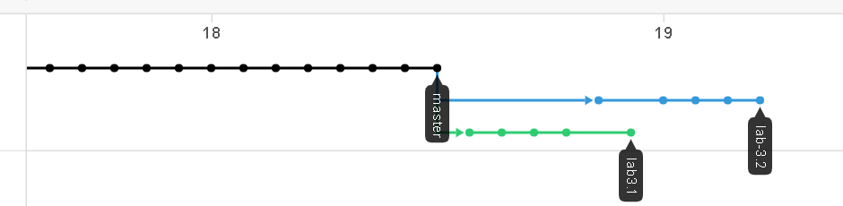

Лог для ветки lab3.1:

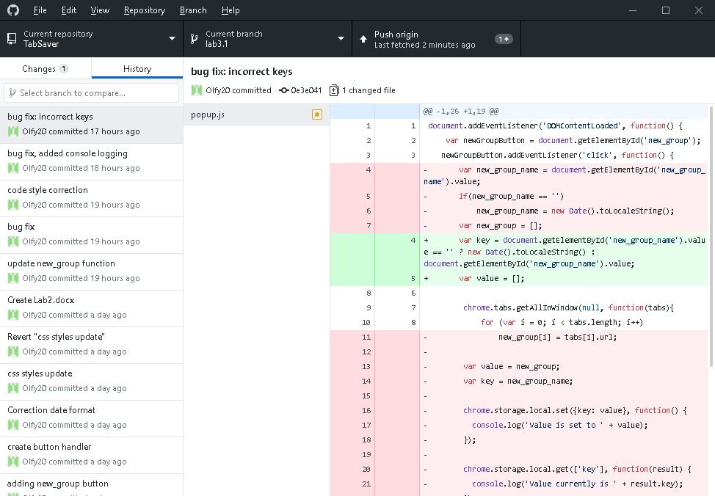

Лог для ветки lab3.2:

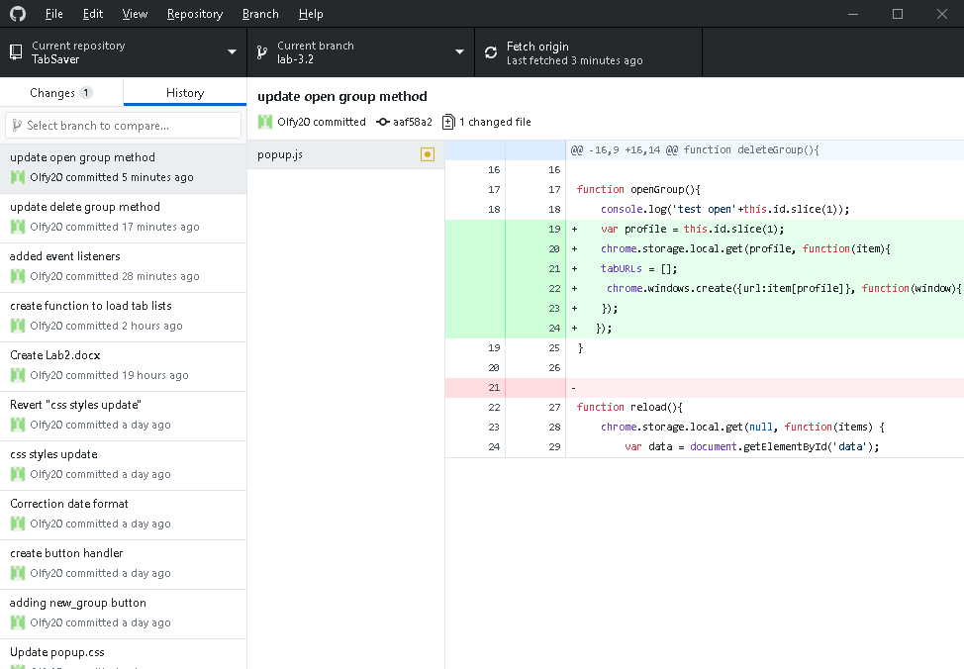

Вливание веток

